YFB系列粉尘防爆三相异步电动机
（机座号 80～355）
产品样本
代号：0AP.138.059c
2009 年 06 月 03 日

目 录
1. 概述………………………………………………………………………………3
2. 型号说明…………………………………………………………………………3
3. 结构说明…………………………………………………………………………4
4. 使用条件…………………………………………………………………………4
5. 技术数据…………………………………………………………………………5
6. 结构及安装和外形尺寸…………………………………………………………9
7. 订货指南…………………………………………………………………………11

1 概述
YFB系列粉尘防爆三相异步电动机为全封闭自扇冷鼠笼式三相异步电动机。
具有体积小、重量轻、运行可靠、外形美观等特点，而且具有效率高、噪声低、
振动小、温升裕度大、性能优良，防爆结构先进、合理、使用安全可靠等优点.
该电动机被评为中国名牌产品。
本系列电动机是按国家标准 GB12476.1-2000《可燃性粉尘环境用电气设备
第１部分：用外壳和限制表面温度保护的电气设备》的规定设计制造的。该系列
电动机效率执行 GB18613-2006《中小型三相异步电动机能效限定值及节能评价
值》中的能效限定值标准,效率达到 3 级能效等级，等效于 IEC60034-30 中 IE1
效率标准。其防爆标志分为 DIP B21 TB,T4、DIP B21 TB,T3、DIP B22 TB,T4、
DIPB22TB,T3、DIPA21TA,T4、DIPA21TA,T3、DIPA22TA,T4、DIPA22TA,T3，
分别适用于工厂中 21区或 22区引燃温度为 T3、T4组的在大气环境条件下粉尘
或纤维状的可燃性物质与空气形成的混合物场所的设备上。
YFB系列粉尘防爆三相异步电动机的功率等级、安装尺寸符合国际电工委员
会（IEC）标准的规定，其对应关系与德国 DIN42673标准相同，有利于出口机械
设备的配套安装和引进设备的备品备件。
本系列电动机的功率范围为 0.55～315Kw，机座中心高 80～355mm。
本系列电动机外壳按其限制粉尘进入电机外壳内部的能力分为尘密性（适用
21区）和防尘型（适用 22区），防护等级分别为 IP65和 IP55。电动机的冷却
方式为 IC411，并可按用户要求派生制成户外型（W）、户外防中等腐蚀型（WF1）
等。
2 型号说明
2.1 电动机型号代表意义示例：YFB355L1–2 WF1
Y----异步电动机 FB----粉尘防爆型
355--机座中心高（355mm）
2----极数（2极）
L1---长机座，1号铁心长
WF1--户外防中等腐蚀
2.2电动机防爆标志代表的意义：DIP B21 T T3
B,
DIP---电气设备防爆型式（粉尘防爆型）
B21--- B型可适用于 21区
T ----最高表面温度 T (可以标温度值)
B B
T3---温度组别（T3）

3 结构说明
3.1定子
定子绕组采用厚漆层导线，有绕组定子铁心经真空压力浸漆处理，保证导线
之间的空隙填充良好，使之成为一个完整的整体，绕组和绝缘具有良好的电气、
机械、热稳定和防潮性能。电动机的绝缘等级为 F 级，但定子绕组温升按 80K
考核,提高了电动机运行时的安全可靠性，如果用户需要还可以增加定子绕组测
温装置和安装防潮加热带，对绕组温度进行监控和保护。
3.2 转子
采用热套工艺将铸铝转子固定在轴上，转子经动平衡校验，电动机运行平稳、
振动小。
轴采用 45＃钢制成，电动机有一个圆柱形轴伸，借联轴器或正齿轮传动。
3.3 轴承和轴承室
轴承采用电机专用低振动、低噪声轴承，H132 及以下采用双面密封轴承，
在轴伸端装有波形弹簧垫片，以适度的弹力压靠轴承，有效地抑制电动机运转时
产生的振动和噪声，H160 及以上电动机在端盖上安装有不停机注排油装置，轴
承外盖储油腔大，可不停机加注轴承润滑脂。如果用户需要 H200及以上还可增
设轴承温度监控装置，对轴承温度进行监控。
3.4 风扇、风罩
风扇经静平衡校验与轴采用键联接，运行平稳，风扇小，噪声低。风罩为钢
板结构锥形风罩，在防止一定大小的固体异物进入壳内的前提下，具有最大的通
风面积和最好的通风散热效果，防护等级为 IP20。
3.5 在出厂时机座号 315 及以上电动机的轴伸端安装有轴承锁紧装置，在
运输过程中可有效保护电动机轴承不致受损。
4 使用条件
4.1环境温度：环境空气温度随季节而变化，最高不超过 40℃，最低不低于-15℃。
4.2海
拔：不超过 1000m。
4.3额定频率：50Hz。
4.4额定电压：380V、400V、415V、380／660V、660／1140V。
4.5工作方式：连续定额（S1）。

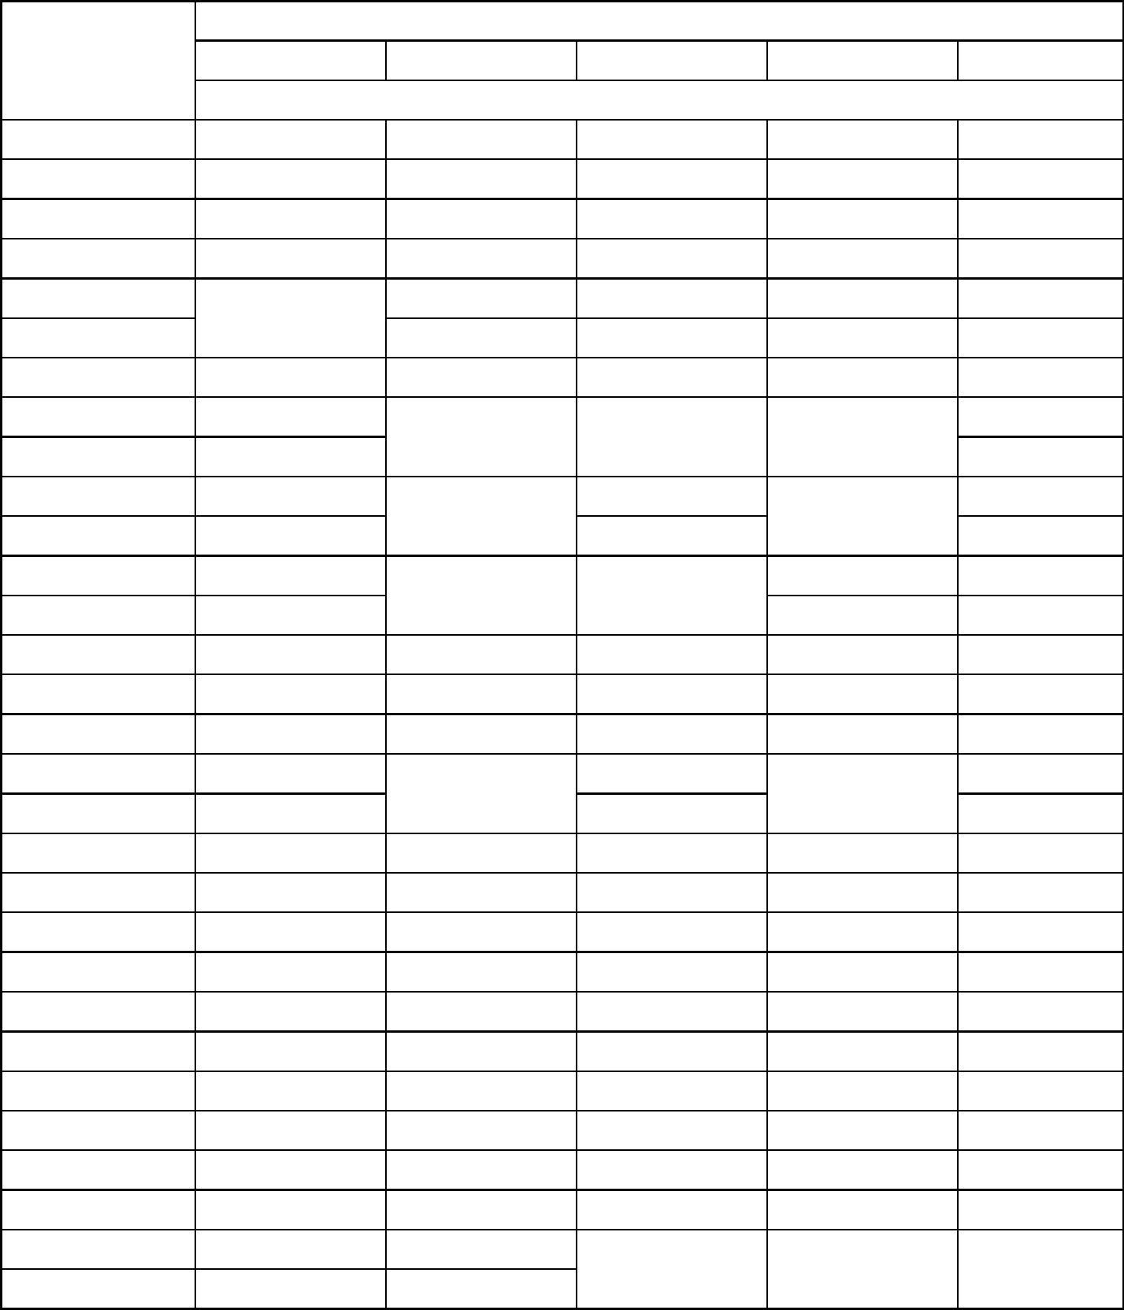
4.6户外型(W)：适用于户外场所。
4.7户外防腐型(WF1) ：适用于户外且具有中等腐蚀性介质场所。
注：用户对频率、电压及使用环境条件等有特殊要求时，请订货时注明。
5 技术数据
5.1 YFB系列电动机机座号与转速及功率的对应关系见表 1
表 1
同步转速 r/min
机座号
3000
1500
1000
功率 kW
0.37
0.55
0.75
1.1
750
600
80M1
80M2
0.75
1.1
1.5
2.2
0.55
0.75
1.1
1.5
2.2
3.0
4.0
--
--
--
--
--
--
--
--
--
--
--
--
--
--
--
--
--
--
--
--
--
--
--
--
--
45
55
75
--
90
90S
0.37
0.55
0.75
1.1
1.5
90L
100L1
100L2
112M
1.5
3.0
2.2
4.0
5.5
7.5
--
2.2
132S1
132S2
132M1
132M2
160M1
160M2
160L
5.5
7.5
11
3.0
2.2
3.0
4.0
5.5
--
11
4.0
5.5
7.5
--
7.5
15
18.5
22
15
18.5
22
11
--
180M
180L
--
15
11
200L1
200L2
225S
30
18.5
22
30
15
37
--
37
45
--
18.5
22
225M
45
30
250M
55
55
37
30
280S
75
75
45
37
280M
90
90
55
45
315S
110
132
160
185
200
(185)
(200)
110
132
160
185
200
(185)
(200)
75
55
315M
90
75
315L1
315L
110
--
90
--
315L2
355S1
355S2
132
110
160
132
(90)

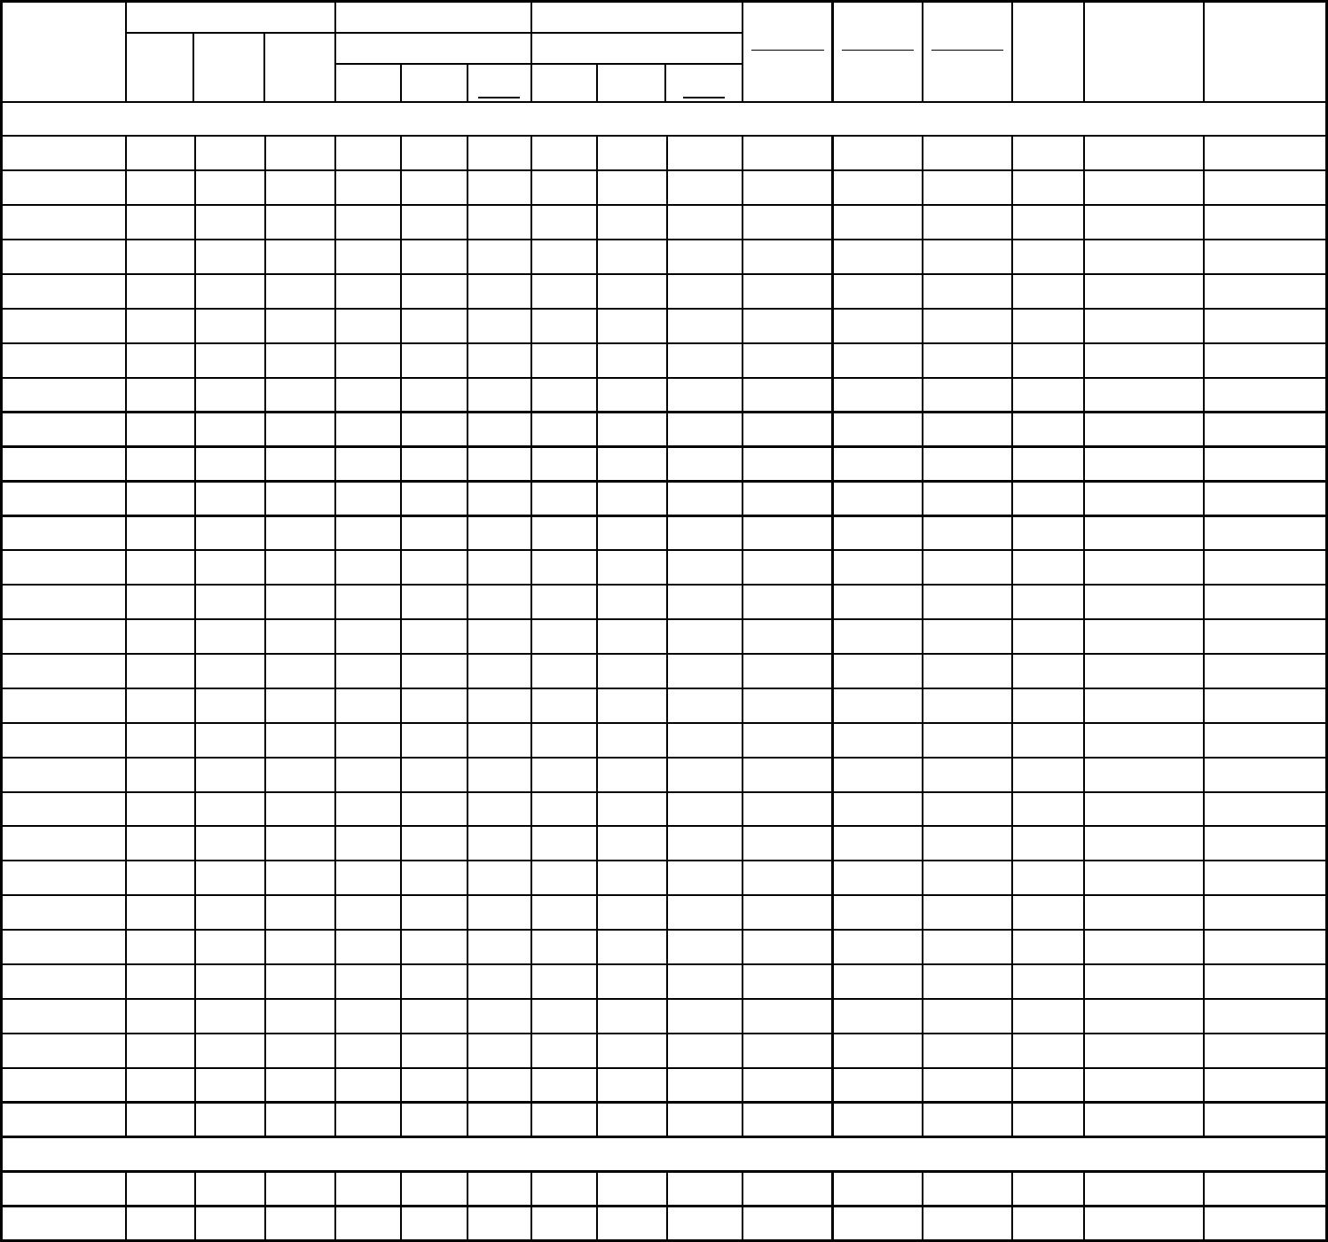
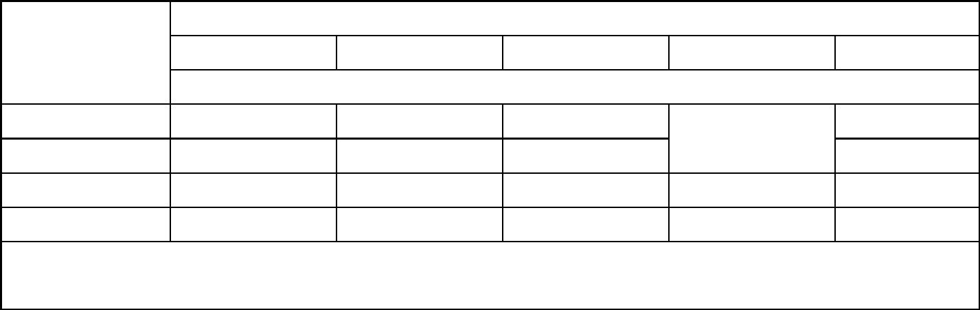
续表 1
同步转速 r/min
机座号
3000
1500
1000
功率 kW
185
750
160
600
355M1
355M2
355L1
355L2
220
(250)
(280)
315
220
(250)
(280)
315
110
132
(200)
(220)
250
(185)
200
160
(185)
注1：带括号的为不推荐规格
注2：S、M、L后面的数字1、2分别代表同一机座号和转速下不同的功率。
5.2 电气性能见表 2。
表 2
满载时
效率 %
功率因数 cosφ
转动
惯量
堵转转矩 堵转电流 最大转矩 噪声
额定转矩 额定电流 额定转矩 dB(A)
重量
型
号
功率 电流 转速
A
负载
负载
kg
kW
r/min 4/4 3/4 1/2 4/4 3/4 1/2
kg.m
2
同步转速 3000r/min (2P)
YFB80M1-2 0.75 1.83 2825 75.0 75.0 74.8 0.83 0.77 0.65
YFB80M2-2 1.1 2.55 2825 78.0 79.2 77.6 0.84 0.79 0.69
2.2
2.2
2.2
2.2
2.2
2.2
2.2
2.2
2.2
2.2
2.2
2.0
2.0
2.0
2.0
2.0
2.0
2.0
1.8
1.8
1.8
1.8
1.8
1.8
1.8
1.8
1.6
1.6
1.6
6.1
7.0
7.0
7.0
7.5
7.5
7.5
7.5
7.5
7.5
7.5
7.5
7.5
7.5
7.5
7.5
7.5
7.5
7.1
7.1
7.1
7.1
7.1
7.1
7.1
7.1
7.1
7.1
7.1
2.3
2.3
2.3
2.3
2.3
2.3
2.3
2.3
2.3
2.3
2.3
2.3
2.3
2.3
2.3
2.3
2.3
2.3
2.2
2.2
2.2
2.2
2.2
2.2
2.2
2.2
2.2
2.2
2.2
67
67
72
72
76
77
80
80
86
86
86
88
90
90
92
92
94
94
96
96
98
98
98
99
99
100
100
100
100
0.0042
0.0050
0.0075
0.0097
0.0174
0.0303
0.0631
0.0733
0.2100
0.2500
0.3100
0.3700
0.6300
0.7300
1.2800
1.5500
1.8900
2.0200
2.2600
2.4200
2.7600
3.2200
3.4100
3.8600
7.8200
5.4600
6.2200
6.5400
6.5400
16
17
YFB90S-2
YFB90L-2
1.5 3.43 2840 79.0 80.0 79.8 0.84 0.79 0.70
2.2 4.85 2840 81.0 82.0 80.8 0.85 0.82 0.75
22
25
YFB100L-2 3.0 6.24 2880 83.0 83.2 82.8 0.88 0.84 0.75
YFB112M-2 4.0 8.12 2890 85.0 85.6 84.8 0.88 0.84 0.76
YFB132S1-2 5.5 11.0 2900 86.0 86.7 86.5 0.88 0.84 0.77
YFB132S2-2 7.5 14.9 2900 87.0 88.0 87.8 0.88 0.85 0.79
YFB160M1-2 11.0 21.5 2930 88.4 88.6 88.1 0.88 0.85 0.78
YFB160M2-2 15.0 28.6 2930 89.4 89.8 89.2 0.89 0.87 0.82
YFB160L-2 18.5 35.1 2930 90.0 90.4 89.6 0.89 0.88 0.84
YFB180M-2 22.0 41.0 2940 90.5 90.5 89.8 0.90 0.86 0.78
YFB200L1-2 30.0 55.4 2950 91.4 91.6 91.0 0.90 0.87 0.81
YFB200L2-2 37.0 67.9 2950 92.0 92.1 91.6 0.90 0.88 0.82
YFB225M-2 45.0 82.1 2970 92.5 92.5 92.0 0.90 0.88 0.82
YFB250M-2 55.0 99.8 2970 93.0 93.0 92.4 0.90 0.88 0.83
YFB280S-2 75.0 133.8 2970 93.6 93.6 93.0 0.91 0.89 0.84
YFB280M-2 90.0 160.0 2970 93.9 93.9 93.3 0.91 0.87 0.82
YFB315S-2 110.0 195.4 2980 94.0 93.8 93.0 0.91 0.90 0.84
YFB315M2-2 132.0 233.2 2980 94.5 94.3 93.6 0.91 0.89 0.85
YFB315L1-2 160.0 279.3 2980 94.6 94.4 93.8 0.92 0.91 0.86
YFB315L-2 185.0 323.0 2980 94.6 94.4 94.0 0.92 0.91 0.87
YFB315L2-2 200.0 348.4 2980 94.8 94.7 94.0 0.92 0.91 0.87
YFB355S1-2 185.0 323.0 2980 94.6 94.6 94.3 0.92 0.91 0.87
YFB355S2-2 200.0 348.4 2980 94.8 94.7 94.4 0.92 0.91 0.87
YFB355M1-2 220.0 383.2 2980 94.8 94.8 94.6 0.92 0.91 0.88
YFB355M2-2 250.0 433.7 2980 95.2 95.2 94.9 0.92 0.91 0.88
YFB355L1-2 280.0 485.7 2980 95.2 95.3 94.9 0.92 0.91 0.88
YFB355L2-2 315.0 545.3 2980 95.4 95.5 95.2 0.92 0.91 0.88
33
45
64
70
117
125
147
180
240
255
309
403
544
620
1000
1040
1350
1450
1600
1840
1840
1840
2100
2250
2250
同步转速
1500r/min (4P)
YFB80M1-4 0.55 1.57 1390 71.0 71.5 70.2 0.75 0.68 0.55
YFB80M2-4 0.75 2.03 1390 73.0 74.0 72.6 0.77 0.71 0.59
2.4
2.3
5.2
6.0
2.3
2.3
58
58
0.0060
0.0077
17
18

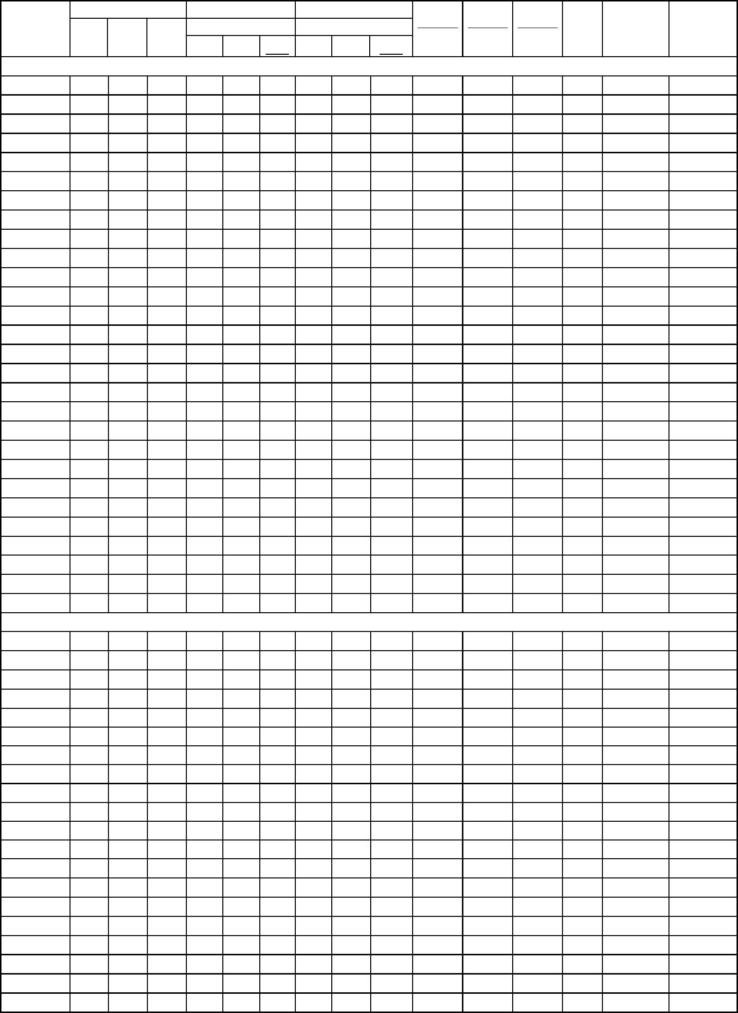
续表 2
满载时
效率 %
功率因数 cosφ
负载
转动
惯量
堵转转矩 堵转电流 最大转矩 噪声
额定转矩 额定电流 额定转矩 dB(A)
重量
型
号
功率 电流 转速
A
负载
kg
kW
r/min 4/4 3/4 1/2 4/4 3/4 1/2
kg.m
2
同步转速
1500r/min (4P)
YFB90S-4
YFB90L-4
1.1 2.85 1400 76.2 76.0 74.8 0.77 0.71 0.60
1.5 3.67 1400 78.5 79.0 77.6 0.79 0.73 0.62
2.2 5.09 1420 81.0 80.5 79.6 0.81 0.76 0.65
3.0 6.73 1420 82.6 83.0 81.6 0.82 0.77 0.67
4.0 8.80 1440 84.2 85.0 83.6 0.82 0.77 0.67
5.5 11.6 1440 86.0 87.0 86.9 0.84 0.79 0.69
7.5 15.4 1440 87.0 88.0 87.8 0.85 0.81 0.73
11 22.2 1460 88.4 88.5 87.6 0.85 0.81 0.71
15 30.0 1460 89.4 89.7 88.6 0.85 0.82 0.75
2.3
2.3
2.3
2.3
2.3
2.3
2.3
2.2
2.2
2.2
2.2
2.2
2.2
2.2
2.2
2.2
2.2
2.1
2.1
2.1
2.1
2.1
2.1
2.1
2.1
2.1
2.1
2.1
6.0
6.0
7.0
7.0
7.0
7.0
7.0
7.0
7.5
7.5
7.5
7.2
7.2
7.2
7.2
7.2
7.2
6.9
6.9
6.9
6.9
6.9
6.9
6.9
6.9
6.9
6.9
6.9
2.3
2.3
2.3
2.3
2.3
2.3
2.3
2.3
2.3
2.3
2.3
2.3
2.3
2.3
2.3
2.3
2.3
2.2
2.2
2.2
2.2
2.2
2.2
2.2
2.2
2.2
2.2
2.2
61
61
64
64
65
71
71
75
75
76
76
79
81
81
83
86
86
93
93
94
94
94
95
95
95
95
95
95
0.0120
0.0150
0.0310
0.0390
0.0590
0.1130
0.1670
0.3600
0.4200
0.6800
0.7200
0.8100
1.2100
1.8500
2.3200
2.8600
3.3400
4.6800
4.9600
5.2200
5.4300
5.6200
6.4500
6.5600
6.8800
7.2200
7.4600
7.6800
22
27
YFB100L1-4
YFB100L2-4
YFB112M-4
YFB132S-4
YFB132M-4
YFB160M-4
YFB160L-4
34
38
43
68
81
123
144
182
190
270
284
320
427
562
667
1000
1100
1100
1400
1450
1720
1720
1820
1900
2080
2260
YFB180M-4 18.5 36.5 1470 90.5 90.9 90.2 0.85 0.81 0.72
YFB180L-4
YFB200L1-4
YFB225S-4
YFB225M-4
YFB250M-4
YFB280S-4
YFB280M-4
YFB315S-4
YFB315M-4
22 43.1 1470 91.2 91.6 91.0 0.85 0.82 0.73
30 57.6 1470 92.0 92.2 91.6 0.86 0.82 0.74
37 69.9 1480 92.5 92.6 92.0 0.87 0.83 0.74
45 84.7 1480 92.8 92.8 91.4 0.87 0.83 0.75
55
55 103.3 1480 93.0 93.2 92.8 0.87 0.84
75 139.6 1480 93.8 93.9 93.5 0.87 0.85 0.79
90 166.8 1485 94.2 94.2 93.6 0.87 0.85 0.78
110 198.7 1485 94.5 94.4 93.8 0.89 0.87 0.81
132 237.7 1485 94.8 94.7 94.2 0.89 0.88 0.84
YFB315L1-4 160 284.6 1485 94.9 94.9 94.4 0.90 0.88 0.83
185 329.1 1485 94.9 94.9 94.7 0.90 0.88 0.85
YFB315L-4
YFB315L2-4 200 355.8 1485 94.9 95.0 94.7 0.90 0.88 0.85
YFB355S1-4 185 329.1 1488 94.9 94.8 94.6 0.90 0.89 0.84
YFB355S2-4 200 355.8 1488 94.9 95.1 94.7 0.90 0.88 0.84
YFB355M1-4 220 391.3 1488 94.9 95.1 94.8 0.90 0.89 0.85
YFB355M2-4 250 443.3 1488 95.2 95.4 95.2 0.90 0.89 0.86
YFB355L1-4 280 496.5 1488 95.2 95.4 95.2 0.90 0.89 0.86
YFB355L2-4 315 558.6 1488 95.2 95.5 95.3 0.90 0.89 0.86
同步转速 1000r/min (6P)
YFB801-6
YFB802-6
YFB90S-6
YFB90L-6
YFB100L-6
YFB112M-6
YFB132S-6
0.37 1.27 910 63.0 63.2 60.0 0.70 0.60 0.48
1.9
1.9
2.0
2.0
2.0
2.0
2.1
2.1
2.1
2.0
2.0
2.0
2.1
2.1
2.0
2.1
2.1
2.1
2.0
2.0
4.7
4.7
5.5
5.5
5.5
6.5
6.5
6.5
6.5
6.5
6.5
7.0
7.0
7.0
7.0
7.0
7.0
7.0
7.0
7.0
2.0
2.1
2.1
2.1
2.1
2.1
2.1
2.1
2.1
2.1
2.1
2.1
2.1
2.1
2.1
2.1
2.0
2.0
2.0
2.0
54
54
57
57
61
65
69
69
69
73
73
73
76
76
76
78
80
80
85
85
0.55 1.76 910 66.0 67.1 65.8 0.72 0.63 0.50
0.75 2.29 910 69.0 70.0 68.0 0.72 0.63 0.51
1.1 3.14 910 73.0 74.0 72.7 0.73 0.65 0.52
1.5 3.95 940 76.0 77.2 75.2 0.76 0.69 0.57
2.2 5.57 940 79.0 80.0 78.6 0.76 0.69 0.58
3.0 7.31 960 81.0 83.9 83.2 0.77 0.71 0.59
0.017
0.020
23
25
0.039
33
0.068
45
0.161
0.203
63
73
YFB132M1-6 4.0 9.39 960 83.0 85.7 85.1 0.78 0.71 0.59
YFB132M2-6 5.5 12.6 960 85.0 86.0 85.2 0.78 0.72 0.60
0.258
84
YFB160M-6
7.5 16.8 970 86.0 86.7 85.9 0.79 0.73 0.63
0.4600
0.6100
1.0100
1.6200
1.8400
2.4300
2.6800
3.4600
3.9700
4.5700
4.8300
119
147
195
220
250
292
408
536
595
920
1100
YFB160L-6 11.0 24.2 970 87.5 88.0 87.2 0.79 0.75 0.65
YFB180L-6 15.0 31.6 970 89.0 89.7 88.9 0.81 0.77 0.67
YFB200L1-6 18.5 37.6 970 90.0 90.4 89.8 0.83 0.79 0.70
YFB200L2-6 22.0 44.7 970 90.0 90.5 89.7 0.83 0.79 0.70
YFB225M-6 30.0 57.6 980 92.0 92.4 91.8 0.86 0.83 0.76
YFB250M-6 37.0 71.0 980 92.0 92.3 91.8 0.86 0.83 0.77
YFB280S-6
45.0 85.9 980 92.5 92.6 92.2 0.86 0.83 0.76
YFB280M-6 55.0 104.7 980 92.8 92.8 92.0 0.86 0.84 0.79
75.0 141.7 985 93.5 93.3 92.6 0.86 0.83 0.74
YFB315M-6 90.0 169.5 985 93.8 93.6 93.2 0.86 0.83 0.76
YFB315S-6

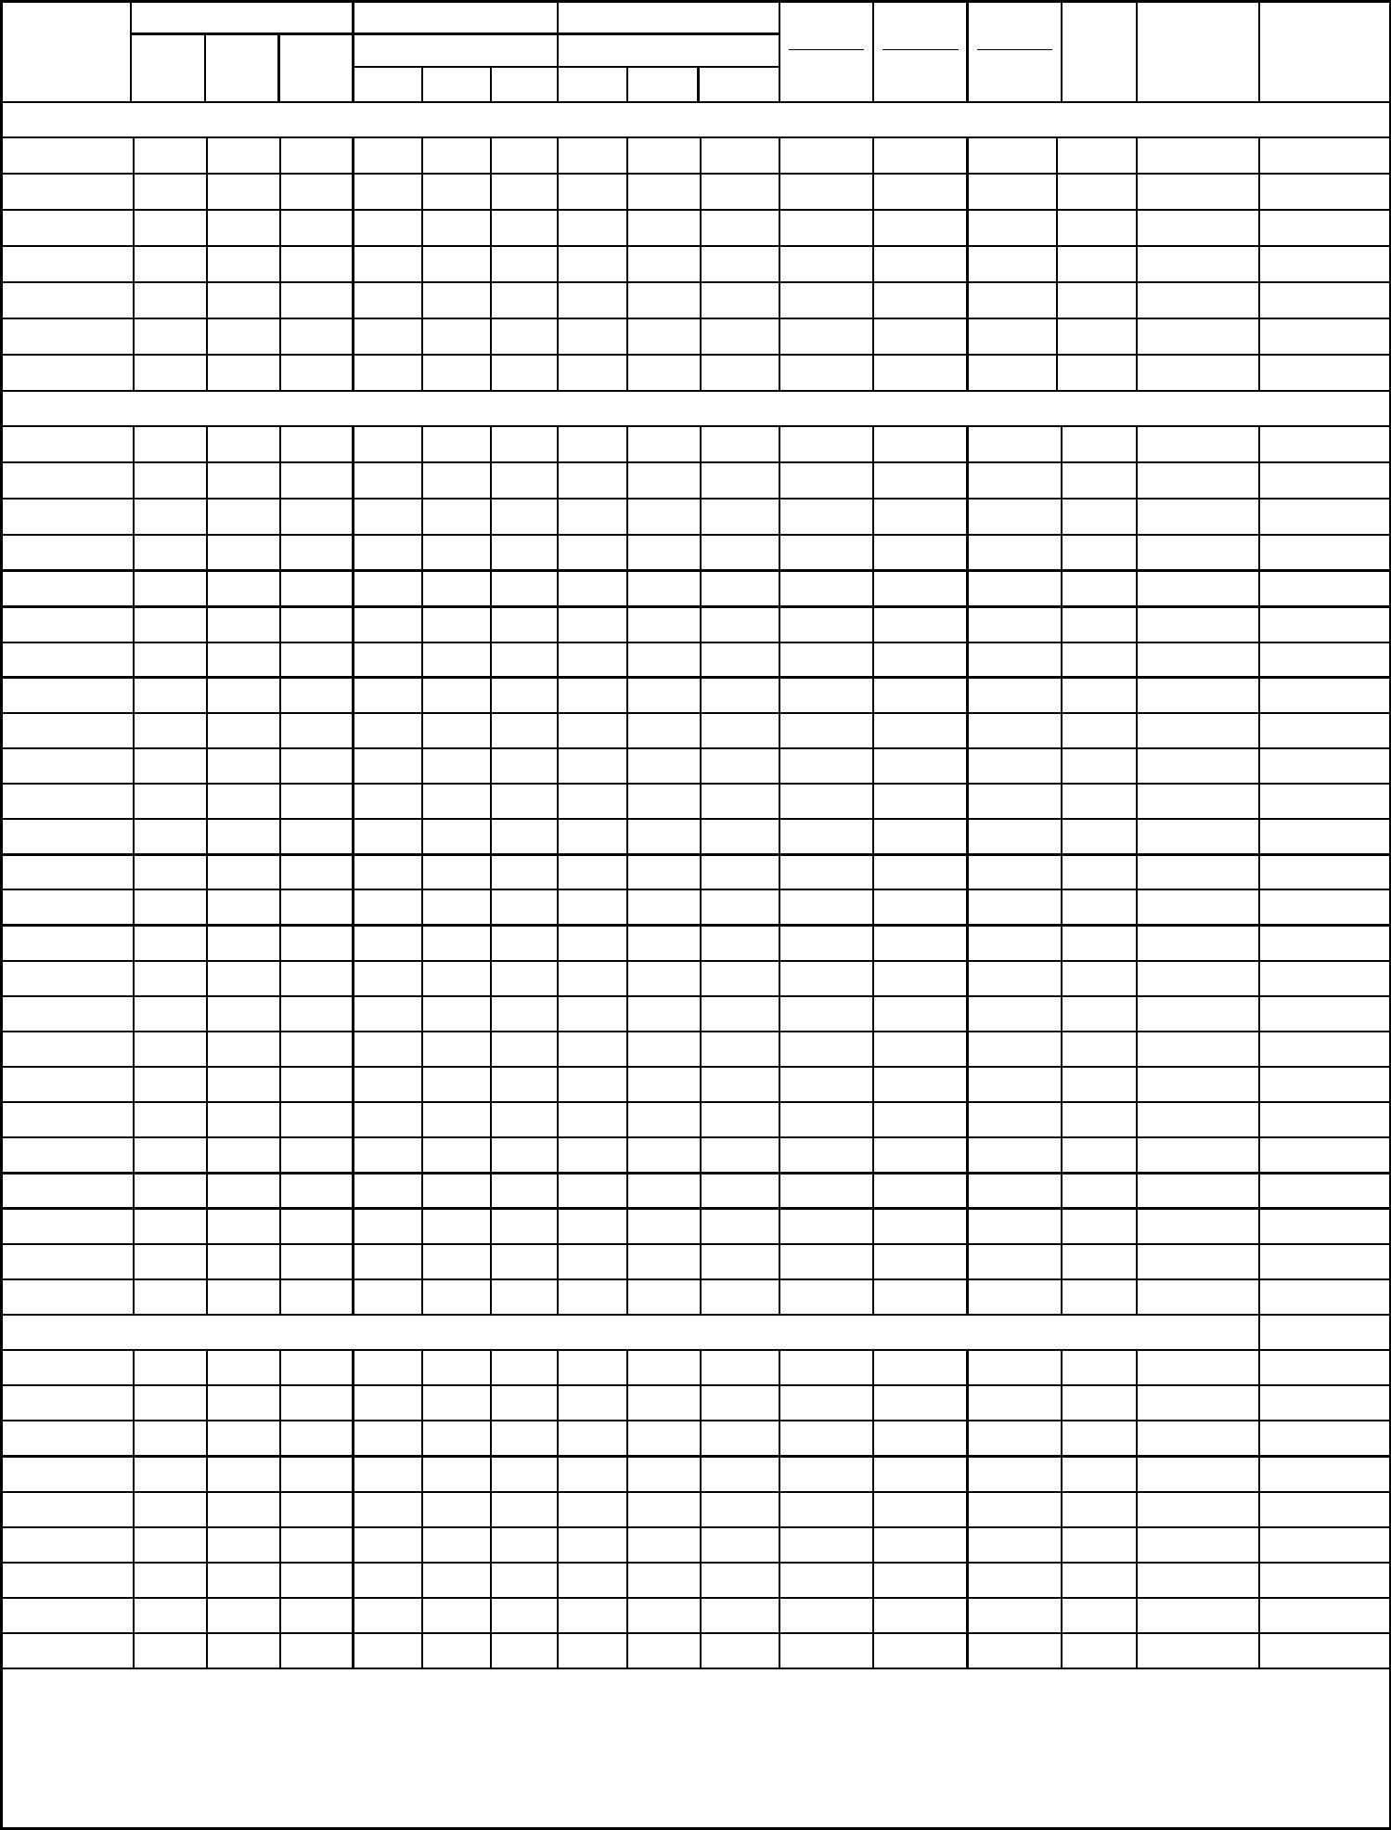
续表 2
满载时
效率 %
功率因数 cosφ
转动
惯量
堵转转矩 堵转电流 最大转矩 噪声
额定转矩 额定电流 额定转矩 dB(A)
重量
型
号
功率 电流 转速
A
负载
负载
kg
kW
r/min 4/4 3/4 1/2 4/4 3/4 1/2
kg.m
2
同步转速 1000r/min (6P)
YFB315L1-6 110 206.7 985 94.0 93.8 93.4 0.86 0.84 0.77
YFB315L2-6 132 244.7 985 94.2 94.0 93.6 0.87 0.85 0.78
2.0
2.0
1.9
1.9
1.9
1.9
1.9
6.7
6.7
6.7
6.7
6.7
6.7
6.7
2.0
2.0
2.0
2.0
2.0
2.0
2.0
85
85
92
92
92
92
92
5.3200
5.9500
7.3200
7.8900
8.1700
8.2500
8.3600
1200
1600
1760
1900
2140
2250
2250
YFB355S-6
160 292.3 985 94.5 94.4 94.1 0.88 0.86 0.81
YFB355M1-6 185 338.0 985 94.5 94.4 94.1 0.88 0.87 0.82
YFB355M2-6 200 365.4 985 94.5 94.6 94.3 0.88 0.87 0.82
YFB355L1-6 220 401.9 985 94.5 94.6 94.4 0.88 0.87 0.83
YFB355L2-6 250 454.3 985 95.0 94.9 94.5 0.88 0.87 0.83
同步转速 750r/min (8P)
YFB90S-8
YFB90L-8
0.37 1.44 710 63.0 62.8 58.0 0.62 0.52 0.41
0.55 2.07 710 64.0 63.6 61.0 0.63 0.52 0.41
1.8
1.8
1.8
1.8
1.8
1.8
1.8
1.9
2.0
2.0
2.0
2.0
1.9
1.9
1.9
1.9
1.9
1.8
1.8
1.8
1.8
1.8
1.8
1.8
1.8
4.0
4.0
4.0
5.0
5.0
6.0
6.0
6.0
6.0
6.0
6.6
6.6
6.6
6.6
6.6
6.6
6.6
6.6
6.6
6.6
6.4
6.4
6.4
6.4
6.4
2.0
2.0
2.0
2.0
2.0
2.0
2.0
2.0
2.0
2.0
2.0
2.0
2.0
2.0
2.0
2.0
2.0
2.0
2.0
2.0
2.0
2.0
2.0
2.0
2.0
56
56
59
59
61
64
64
68
68
68
70
73
73
73
75
76
76
82
82
82
82
90
90
90
90
YFB100L1-8 0.75 2.36 710 71.0 71.0 68.4 0.68 0.58 0.46
YFB100L2-8
YFB112M-8
YFB132S-8
YFB132M-8
1.1 3.32 710 73.0 73.6 72.0 0.69 0.60 0.47
1.5 4.40 710 75.0 76.2 74.8 0.69 0.61 0.48
2.2 5.80 710 79.0 80.0 79.0 0.73 0.65 0.52
3.0 7.71 710 81.0 82.0 79.9 0.73 0.65 0.52
0.12
0.20
0.36
0.46
0.61
1.06
1.60
2.5
2.74
2.91
3.21
3.42
3.72
4.15
4.8
63
79
118
YFB160M1-8 4.0 10.3 720 81.0 81.7 80.7 0.73 0.65 0.53
YFB160M2-8 5.5 13.4 720 83.0 83.7 82.8 0.75 0.67 0.55
119
YFB160L-8
YFB180L-8
YFB200L-8
YFB225S-8
YFB225M-8
YFB250M-8
YFB280S-8
YFB280M-8
YFB315S-8
YFB315M-8
YFB315L1-8
7.5 17.6 720 85.0 86.8 84.6 0.76 0.69 0.57
11 25.3 730 87.0 87.4 86.7 0.76 0.69 0.58
15 33.7 730 89.0 89.2 88.4 0.76 0.69 0.58
18.5 40.0 730 90.0 90.3 89.7 0.78 0.73 0.63
22 47.4 730 90.5 90.8 89.3 0.78 0.73 0.63
30 63.4 730 91.0 91.5 89.8 0.79 0.75 0.65
37 77.8 740 91.5 91.7 91.0 0.79 0.74 0.65
45 94.1 740 92.0 92.3 91.7 0.79 0.75 0.66
55 111.2 740 92.8 92.5 91.2 0.81 0.73 0.64
75 150.5 740 93.5 92.7 91.8 0.81 0.75 0.65
90 177.8 740 93.8 93.6 92.3 0.82 0.76 0.66
145
184
250
266
292
405
520
592
920
1100
1100
1300
1600
1820
2050
2200
YFB315L2-8 110 216.8 740 94.0 93.7 92.7 0.82 0.76 0.66
5.44
11.37
13.7
13.7
16.33
YFB355S-8
YFB355M-8
132 259.6 740 94.2 94.1 93.5 0.82 0.78 0.70
160 314.7 740 94.2 94.5 93.9 0.82 0.78 0.70
YFB355L1-8 185 363.9 740 94.2 94.5 94.2 0.82 0.80 0.73
YFB355L2-8 200 387.4 740 94.5 94.7 94.1 0.83 0.80 0.72
同步转速 600r/min (10P)
YFB315S-10
YFB315M-10
YFB315L1-10
YFB315L2-10
YFB355S-10
45 99.6 585 91.5 91.8 91.2 0.75 0.70 0.61
55 121.1 585 92.0 91.8 91.1 0.75 0.70 0.61
75 162.1 585 92.5 92.3 91.7 0.76 0.72 0.62
90 190.9 585 93.0 92.8 92.2 0.77 0.73 0.64
90 190.9 585 93.0 92.7 91.8 0.77 0.72 0.62
1.5
1.5
1.5
1.5
1.5
1.3
1.3
1.3
1.3
6.2
6.2
6.2
6.2
6.2
6.0
6.0
6.0
6.0
2.0
2.0
2.0
2.0
2.0
2.0
2.0
2.0
2.0
82
82
82
82
82
90
90
90
90
YFB355M1-10 110 229.9 585 93.2 93.1 92.2 0.78 0.73 0.62
YFB355M2-10 132 275.0 585 93.5 93.3 92.3 0.78 0.72 0.62
YFB355L1-10 160 333.3 585 93.5 93.4 92.5 0.78 0.73 0.63
YFB355L2-10 185 385.4 585 93.5 93.5 92.7 0.78 0.74 0.64
注：1.当额定电压不是380V时，额定电流按I=I(380V)*380/U。
N
N
2.表内数值为理论计算值，实际运行数值与此表中数值会有所出入,以铭牌打印为准。
5.3电动机振动强度限值按表 3

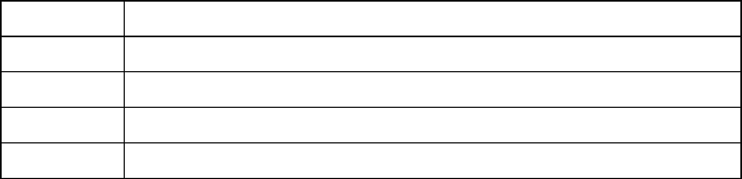
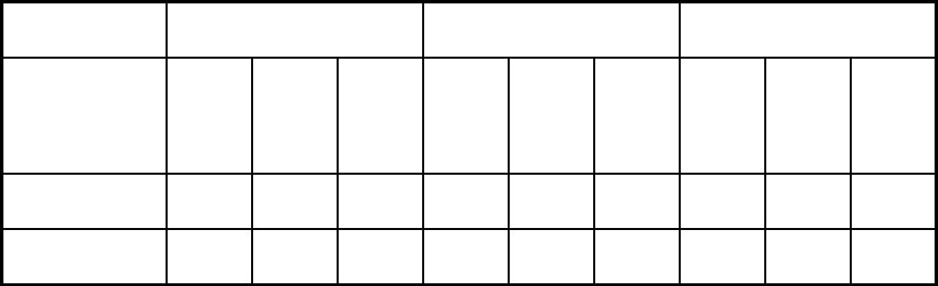
表 3
轴中心高/ mm
80≤H≤132
速度
132＜H≤280
速度
280＜H≤355
速度
加速
度
加速
度
加速
度
位移
μ m
25
位移
位移
μ m
45
安装方式
2
2
2
mm/s
m/s
μ m
35
mm/s
m/s
mm/s
m/s
自由悬置
刚性安装
1.6
2.5
2
2.2
3.5
2.8
2.8
4.4
3.6
21
1.3
29
1.8
37
2.3
6 结构及安装型式和安装外形尺寸
6.1电动机结构及安装型式
本系列电动机的安装方式符合 GB997-81《电机结构及安装型式代号》及
IEC34-7的规定。本系列电动机有三种基本结构型式：
B3—机座带底脚，端盖无凸缘；B5—机座不带底脚，端盖有凸缘；B35—机座
带底脚，端盖有凸缘。
本系列电动机在上述3种基本结构上，可派生15种常用结构及安装型式，其
制造范围见表4，结构及安装型式示意图见表5。
表 4
机座号
80—112
132--160
180--280
315--355
结构及安装型式代号
B3, B5, B6, B7, B8, B14, B34, B35, V1, V3, V5, V6, V15, V18, V36
B3, B5, B6, B7, B8, B35, V1, V3, V5, V6, V15, V36
B3, B5, B35, V1
B3, B35, V1

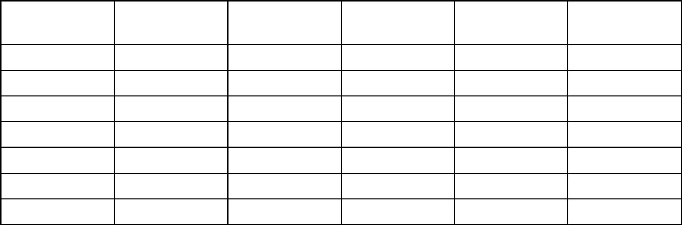
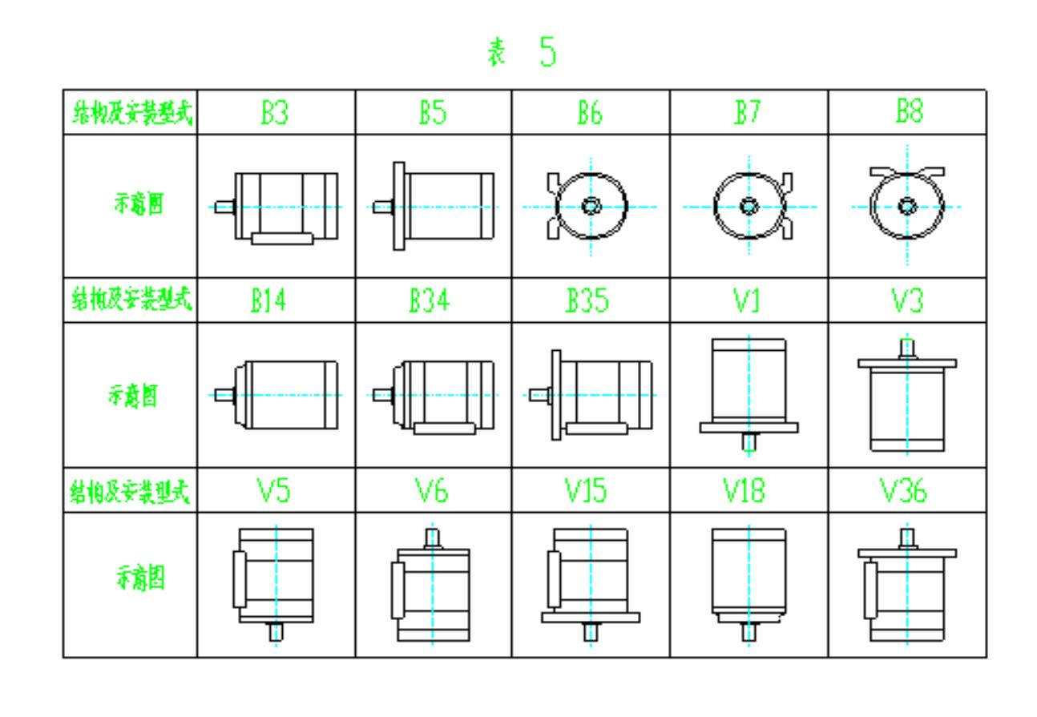
6.2电动机接线盒结构
本系列电动机接线盒位于机座的顶部，接线盒内腔容积大，便于用户接线，
并具有良好的防爆和防护性能，进线方式为橡套电缆和钢管布线两种结构。按不
同起动要求，可分别制成一个进线口（适用于电动机直接起动）和两个进线口（适
用于电动机 Y-△起动）。接线盒进线口及适用范围见表 6。
表 6
进线电缆最大 钢管布线进线
接线盒规格
使用机座号
进线口数
正常供货范围
外径
φ 25
φ 35
φ 42
φ 42
φ 50
φ 42
φ 50
口螺纹
M30X2
M5
M6
80-132
160-180
200-225
200-225
250-280
250-280
315-355
单
单
单
双
单
双
双
正常
正常
正常
特殊
正常
特殊
正常
M36X2
M8
M48X2
M8
2XM48X2
M64X2
M10
M10
M16
2XM48X2
2XM64X2
注：订货无要求时，本系列电动机均按接线盒在电动机顶部,280及以下机座号为单出线口橡
套电缆，315及以上机座号为双出线口橡套电缆供货。
6.3 电动机安装外形尺寸见表 7。

7.订货须知
7.1本样本中的数据随着技术进步允许有变动，不另行通知，请注意样本的出版
日期。
7.2如有特殊要求，如电压、频率、防护等级、旋转方向、双轴伸、噪声振动限
制等必须签订技术协议后，方可制造。
7.3 订货时请注明电动机外观颜色（详见封地），如另有特殊要求时请一并在合
同中注明，合同中没有注明时，我公司均按常规颜色交付。
7.4订货时请注明电动机的型号、功率、同步转速、电压、频率、安装结构型式、
防爆级别、温度组别、使用场所和接线盒进线方式以及旋转方向等。
例：75kW、 2P、380V、50Hz机座带底脚、端盖无凸缘、防爆等级为 DIPB21T T3、
B,
防护等级 IP65、进线方式为橡套电缆、顺时针旋转，适用于具有中等腐蚀场所
的电机，表述为：
YFB280S-2 75KW 380V 50Hz DIP B21 T T3 IP65 B3 WF1 橡套电缆
B,
时针旋转

名
地
邮
称：
址:
编:
南阳防爆集团股份有限公司
河南省南阳市仲景北路22号
473008
图文传真:
(0377) 3258318 3224273
(0377) 3258312 3258316 3258317
info@cn-nf.com
直线电话:
E─mail address:
电
报:
7122(南阳)
休 息 日:
星期六 星期日
设计：郭军明
校核：来海丰
审核：李薇
批准：杨盛成
日期：2009年 06月 03日

